Tarea secuencia 2 ¡Bienvenidos a casa! /40
Nombre:
Apellido:
/0.25
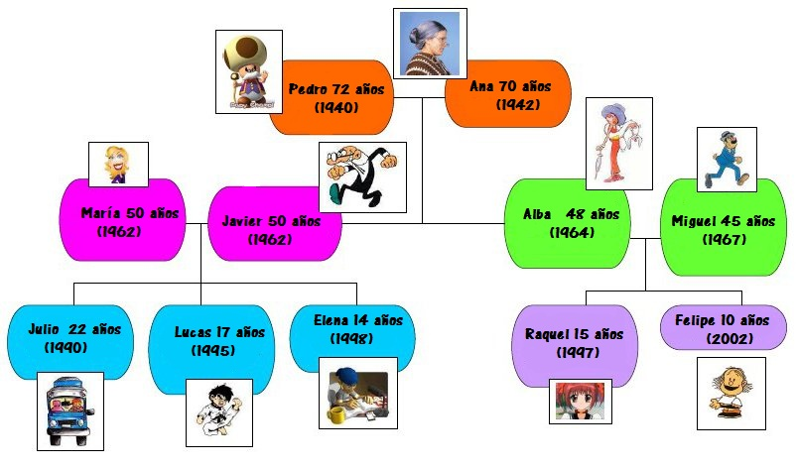
- Mira el árbol genealógico de la familia Gómez y contesta a las preguntas. /4.5

- ¿Quién es Pedro con respeto a (par rapport à) Felipe?
……………………………………………………………………………………………………………………………..
- ¿Quién es Felipe con respeto a Raquel? …………………………………………………………………………………………………….
- ¿Quiénes son Raquel y Felipe con respeto a Pedro y Ana? ………………………………………………………………………………….
- ¿Quién es Pedro con respeto a María? …………………………………………………………………………………………..
- ¿Quién es Elena con respeto a Alba? ……………………………………………………………………..
- ¿Quién es María con respeto a Javier? …………………………………………………………………..
- ¿Cuándo nació Lucas? ………………………………………………………………………………………………………………………..
- ¿Cuándo nació Miguel? ……………………………………………………………………………………………………………………..
- ¿Cuándo nació Ana? ………………………………………………………………………………………………………………………….

- Lee el texto sobre la familia de Carmen y completa su árbol genealógico. /4.5
“Mis padres se llaman Elvira y Carlos. Tengo dos hermanos pequeños: Antonio, que tiene 10 años y Juan, que tiene 7 años. Mis abuelos paternos se llaman Santiago y Roberta. Los padres de mi madre se llaman Francisco y Gabriela. Sonia, mi tía, es la hermana de mi madre.”
Carmen

3) Escribe en letras el resultado de las operaciones siguientes. /4
a. 130+57= ………………………………………………………………. c. 1492+210 = …………………………………………………………….
b. 1589 – 1218= ………………………………………………………. d. 1869 + 120 = ……………………………………………………………

- Completa con e o ie, o con o u ue y da los infinitivos de los 4 verbos. /5
p……nsa / alm……rzamos / com……nzo / com…..nza / p ……déis / p……..nsamos / alm……rzan / com………nzan / p……..de
alm………rzo / com……….nzáis / alm………..rzas / p ……….nsas / p………..demos / p………den / p…………nsan
Infinitivos: …………………………../ ………………………………/ …………………………………./ ………………………………..

- Mateo habla con su primo José de su familia. Completa el dialogo con los adjetivos posesivos que convienen. Mira el árbol genealógico. /5
Mateo: ¡ Qué complicada es …………………………. familia! ¿Verdad?
José: A ver. Isabel, ……………… hermana, es ……………. prima. Yo soy ………. primo también y …………. padres son ……………… tíos. Inma y Victor son ……………… abuelos.
Mateo: Eso es my fácil. La familia de ………. padre es aún (encoré) más complicada porque ……… hermanos están todos casados y tienen cuatro hijos, que son también ……….. primos.

- Escribe el adjetivo posesivo correspondiente como en el ejemplo. /2.5
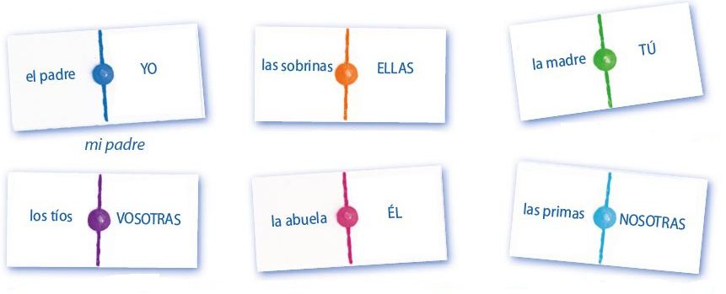
…………………………………….
…………………………………….
…………………………………….
…………………………………….
…………………………………….

- Completa con el verbo estar en la persona que conviene. /1.2.5
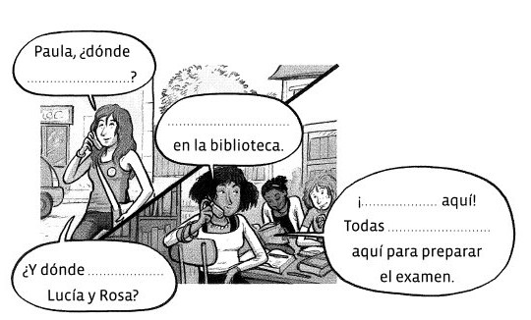

- Observa la pintura del pintor Botero y completa las frases son los adverbios de lugar /3
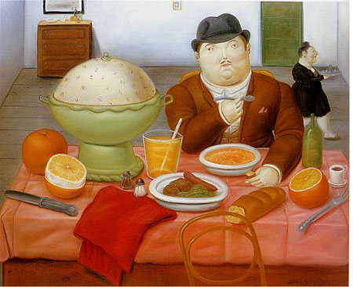
- Hay una silla …………………………… de la mesa.
- La mujer está …………………………. del hombre.
- La botella está ………………………………. del hombre.
- Las naranjas están ………………………….. la mesa.
- La puerta está …………………….. de la habitación.
- El mantel (la nappe) está ………………………… de los alimentos.

- Escribe las frases opuestas a las que te damos. /2
Ejemplo: La cama está a la derecha del armario. → La cama está a la izquierda del armario.
- Mi casa está cerca del centro de la ciudad. → ………………………………………………………………………….
- La silla está delante de la mesa. → …………………………………………………………………………………………..
- El libro está encima de la cama. → ……………………………………………………………………………………………
- El regalo está dentro de la caja. → ……………………………………………………………………………………………

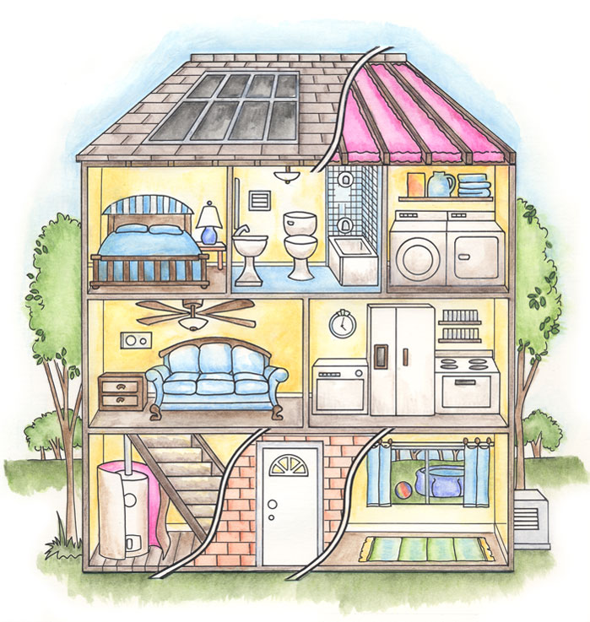
- Escribe el nombre de cada habitación en esta casa. /2.5



- Completa el crucigrama con el vocabulario de la casa /5.5
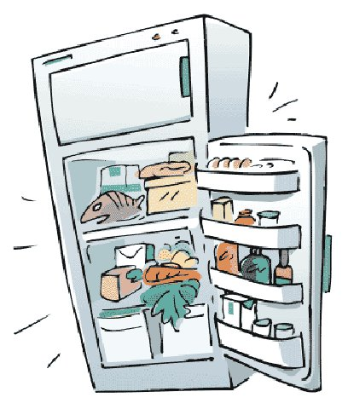
7
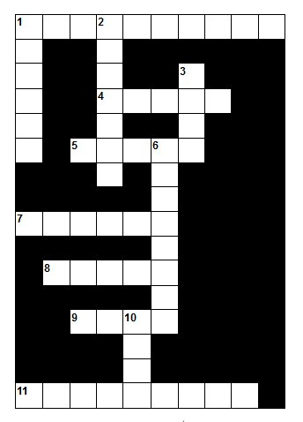
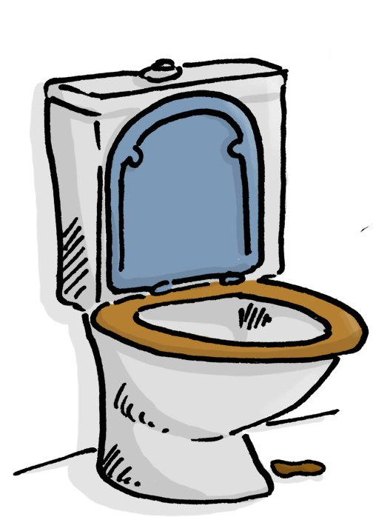
9
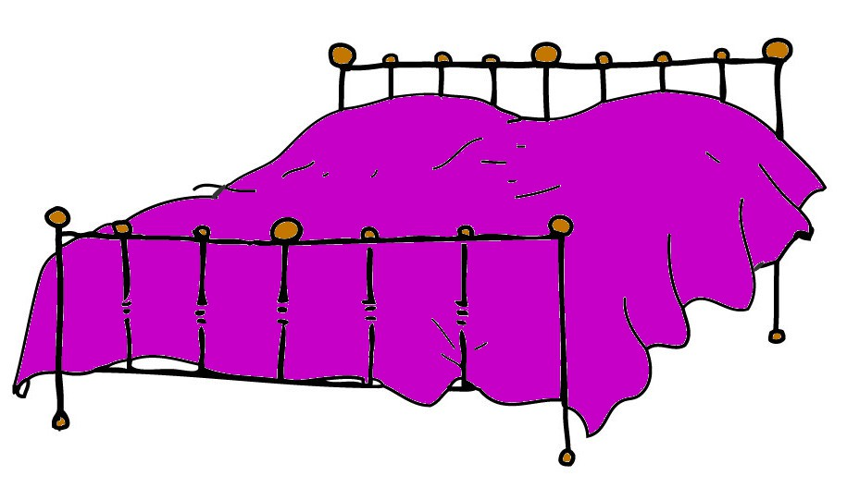
4
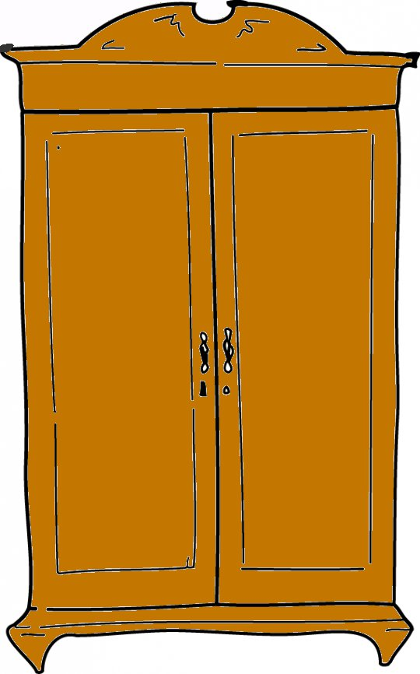
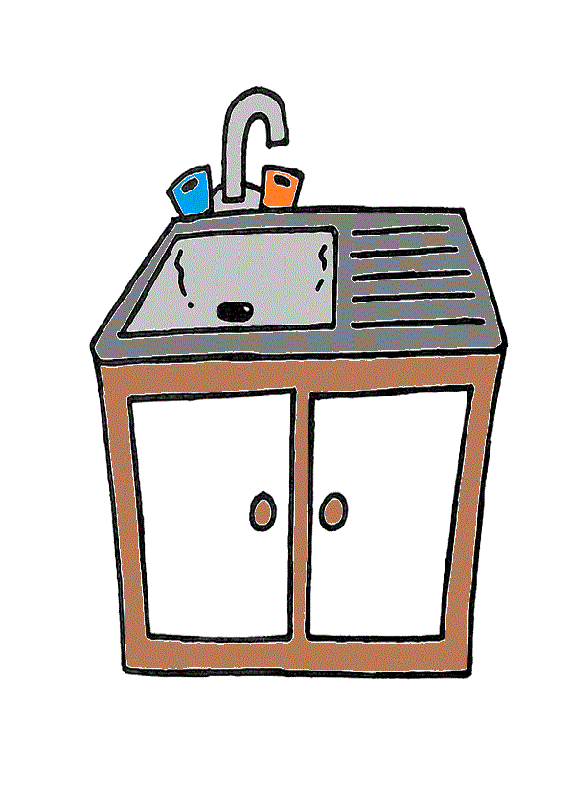

2
6
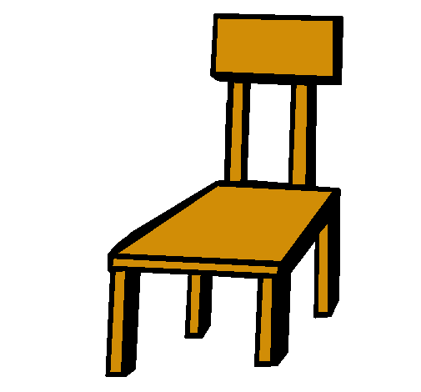
11
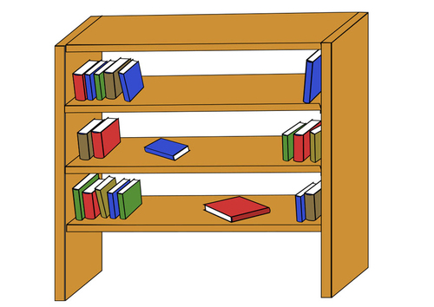

1
5

1
8
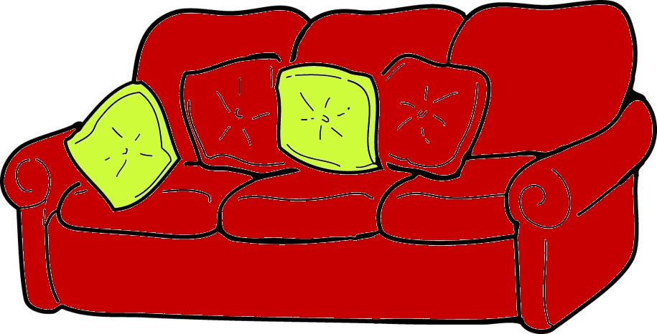
HORIZONTAL
VERTICAL
3
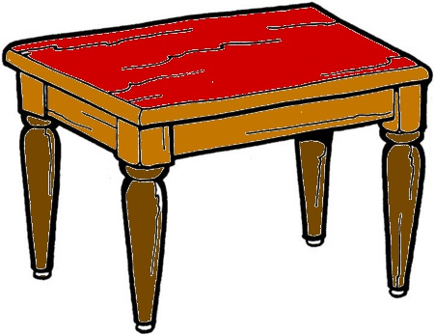
100

